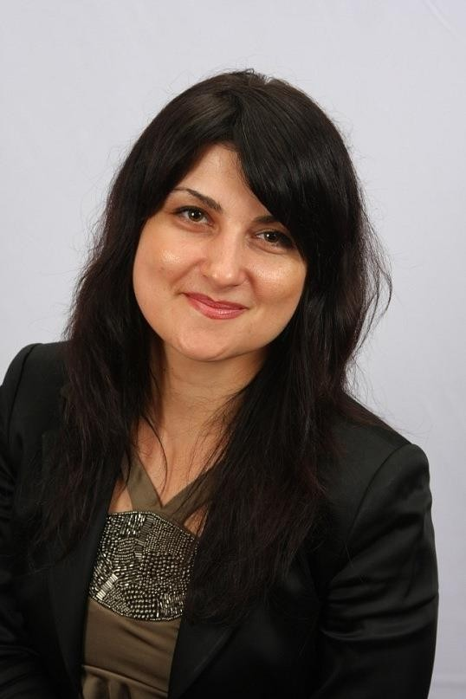

Казакова Оксана Миколаївна
Кандидат історичних наук, доцент, доцент кафедри

Контакти

Email: kazox6@gmail.com

Розклад консультацій

вт 17:40-19:00

Дисципліни

Історія міжнародних відносин і дипломатії

Свiтова економiка та мiжнароднi економiчнi вiдносини

Національні еліти країн Заходу: гендерний вимір

Новітня історія Західної Європи та Північної Америки

Кіномистецтво та екранні медіа: історико-культурологічний та семіотичний аналіз

Біографія
1992 – 1997 навчання на історичному факультеті Запорізького державного університету.
1997 – 2001 навчання в аспірантурі, спеціальність 07.00.02 – всесвітня історія. У 2004 р. захистила кандидатську дисертацію на тему «Впровадження нацистського «Нового порядку» на окупованих польських землях (1939-1941 рр.)»
Досвід роботи
01.09. 2001 – на посаді викладача кафедри, а з 2008 і дотепер доцент кафедри всесвітньої історії та міжнародних відносин, Факультет історії та міжнародних відносин ЗНУ

Наукова робота

Сфера наукових інтересів: міжнародні відносини, суспільні комунікації та регіональні студії, політична історія Польщі, Німеччини, Іспанії та країн Західної Європи та Північної Америки новітнього періоду, історія дипломатії.

Стажування та підвищення кваліфікації:
2025 Стажування в Комільяському папському університеті (м. Мадрид, Іспанія) в рамках реалізації програми ЄС з досліджень та інновацій «Горизонт Європа» грантового проєкту «Мир та мобільності» відповідно до угоди ЗНУ з міжнародними партнерами № 101182968-HORIZON TMA MSCA травень-червень 2025.
2025 Наукове стажування: музей Аушвіц-Біркенау, Український інститут вивчення Голокосту «Ткума. за програмою: Аушвіц - історія та символіка - (м. Освенцим, Польща 2025)
2025 Стажування в університеті Білефельду (м. Білефельд, Німеччина) в рамках реалізації програми ЄС з досліджень та інновацій «Горизонт Європа» грантового проєкту «Мир та мобільності» відповідно до угоди ЗНУ з міжнародними партнерами № 101182968-HORIZON TMA MSCA, січень-лютий 2025.
2024 Стажування в університеті Білефельду (м. Білефельд, Німеччина). За програмою воркшопу «International PhD Workshop in Historical Studies, International Relations and Political Sciences Bielefeld University.

2023 Підвищення кваліфікації (стажування) за темою «Методика викладання професійно-орієнтованих дисциплін та поглиблення навичок щодо застосування інноваційних технологій, форм, методів і засобів навчання у психолого-педагогічній та науково-дослідній діяльності». Київський університет імені Бориса Грінченка. 17.04-27.05.2023. Сертифікат № 97-н від 30 травня 2023 р.
2023 Літня історична школа (м. Білефельд, Німеччина). Університет Білефельду. За програмою: Білефельд / Запоріжжя.
2019- 2021 Проект «Вивчай та розрізняй: інфо-медійна грамотність IREX за підтримки посольств США та Великої Британії, у партнерстві з Міністерством освіти і науки України та Академією Української Преси (м. Київ)
Підвищення кваліфікації (стажування). Дипломатична академія при МЗС України. (м. Київ, 2018)
Досвід практичної діяльності
- Член Запорізького обласного товариства дослідників історії та культури Центральної та Східної ЄвропиЗапорізького обласного товариства дослідників історії і культури Центральної та Східної Європи (м. Запоріжжя)
Науковий ідентифікатор
ORCID: ORCID 0000-0003-3880-9684

